INFORMACJA O WYNIKACH Z KONKURSU NA STANOWISKO DYREKTORA GMINNEGO CENTRUM KULTURY SPORTU
1 REKREACJI W WĘGLIŃCU
NA STANOWISKO DYREKTORA GMINNEGO CENTRUM KULTURY SPORTU I REKREACJI W WĘGLIŃCU
Informuję, że w wyniku zakończenia procedury konkursowej na stanowisko Dyrektora Gminnego Centrum Kultury, Sportu i Rekreacji w Węglińcu został wybrany Pan Paweł Babicz zam. w Zgorzelcu.
Uzasadnienie:
Kandydat pomyślnie przeszedł procedurę konkursu na stanowisko Dyrektora Gminnego Centrum Kultury, Sportu i Rekreacji w Węglińcu, spełniając wymogi formalne oraz wykazał się niezbędną wiedzą i predyspozycjami potrzebnymi na zajmowanym stanowisku.
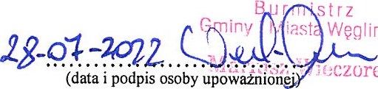
W901iniec
eczorek

